Arcia Région culturelle
Message condensé accompagnant les statuts et le règlement relatif au soutien régional à la culture

Contexte
Suite à l’entrée en vigueur de la nouvelle loi sur les agglomérations le 1er janvier 2021, l’Agglomération de Fribourg (Agglo) doit être dissoute et ses tâches reprises par d’autres entités. Arcia Région culturelle, imaginée par un Comité de pilotage présidé par la Préfète de la Sarine, a pour but de reprendre les tâches liées à la promotion culturelle ainsi que les missions de Coriolis Infrastructures, afin de créer une entité dédiée à la culture régionale.
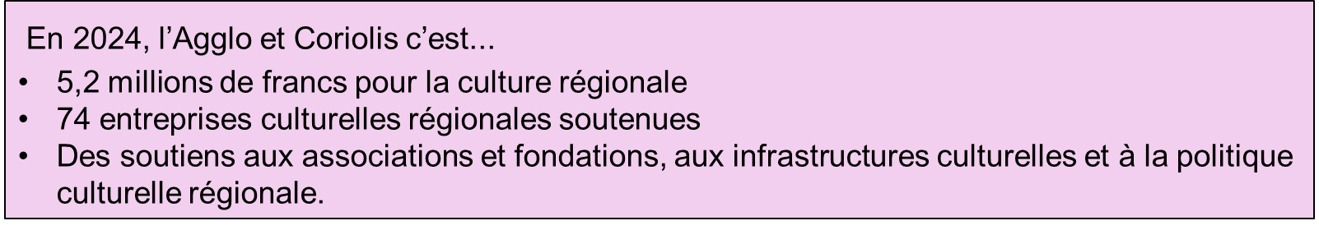
Principe de la Région culturelle
Arcia Région culturelle est une association de communes au sens des articles 109 ss de la LCo.
Buts statutaires :
- définir une stratégie et des objectifs culturels régionaux, et assurer leur mise en œuvre ;
- encourager, dans la mesure où elles sont d’importance régionale, les activités culturelles, l’émergence artistique ainsi que l’accès et la participation culturelle ;
- soutenir les infrastructures culturelles d’importance régionale ;
- assurer l’exploitation, par le biais de la Fondation Équilibre et Nuithonie, des théâtres Équilibre et Nuithonie dans la vision de la stratégie et des objectifs culturels régionaux ;
- participer à l’élaboration et au développement de la stratégie culturelle coordonnée fribourgeoise, conformément aux dispositions de la LEAC.
Une adhésion à la carte, selon les modules suivants :
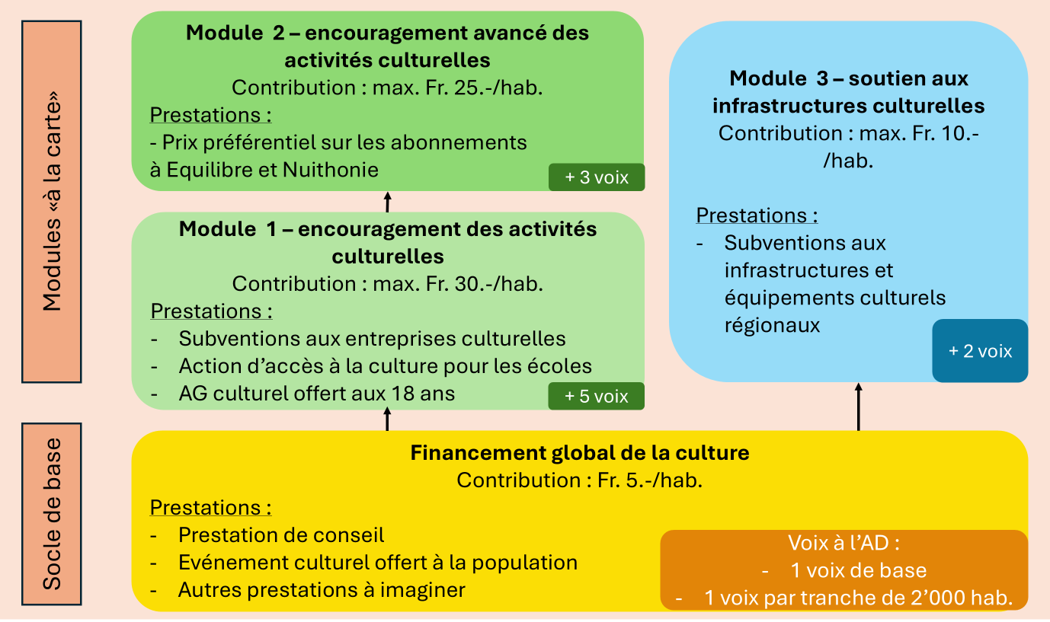
Particularités des statuts
Liens avec la future loi sur l’encouragement des activités culturelles (LEAC)
Afin de garantir la cohérence avec la future LEAC, les missions et responsabilités des régions culturelles qui y sont définies sont reprises, de même que la terminologie employée. L’association est ainsi éligible comme « région culturelle » au sens de la LEAC.
La LEAC introduit par ailleurs la notion de « catalogue d’encouragement », soit un recueil dans lequel les communes membres d’une région listent les missions accomplies en commun.
Particularités des organes
Comité de direction (Comité) : composé de 9 à 11, il comprend de droit un-e représentant-e de chaque commune souscrivant à l’ensemble des modules. Les membres complémentaires sont désignés en veillant à une représentation régionale équitable.
Assemblée des délégué-e-s (AD) : pour chaque commune, le nombre de voix est déterminé selon sa population et son engagement : une voix de base, une voix par tranche de 2’000 habitant-e-s, ainsi qu’un nombre de voix lié aux contributions complémentaires (cinq, trois ou deux, selon le module).
Commissions : une commission culturelle et une commission pour les infrastructures. Elles sont dépolitisées et présidées par l’un de leurs membres. Le/la coordinateur-trice régional-e en assure le secrétariat et le suivi. Leurs membres proviennent du milieu culturel et de toute discipline jugée pertinente.
Coordinateur-trice régional-e de la culture : responsable de la gestion de l’association, de la coordination administrative et du déploiement de la stratégie culturelle régionale. Il ou elle représente l’association auprès des tiers.
Présidence : par principe, l’AD désigne la présidence parmi les membres du Comité. Elle peut toutefois élire une personne tierce (qui n’est pas membre d’un conseil communal) ; dans ce cas, celle-ci dispose d’une voix consultative uniquement.
La relation avec la ville-centre, la commune de Fribourg, fera l’objet d’une attention particulière.
Le missionnement
Par le biais de contrats et de subventions, l’association peut se lier à des entreprises culturelles afin de définir des objectifs politiques et culturels, tout en clarifiant les attentes et en sécurisant les financements.
Les bénéficiaires
De manière générale, les bénéficiaires des prestations sont toujours établis (siège ou domicile) dans l’une des communes finançant le module concerné.
Cas particulier : la Fondation Équilibre et Nuithonie (FEN)
La FEN fait l’objet d’un article spécifique en raison de son historique (la FEN étant le fruit direct d’une volonté collective de communes) et de sa reconnaissance suprarégionale. Le financement de ses infrastructures est assuré par la région et encadré par un mandat de prestation.
Adhésion aux modules
L’adhésion à un module est possible en tout temps et vaut jusqu’à la fin de la législature. Si le Comité décide, en cours de législature, d’une augmentation du coût par habitant d’un module, les communes qui l’ont souscrit peuvent y renoncer. La souscription ou la renonciation à un module est également possible à chaque nouvelle législature, dans les délais fixés par le Comité.

